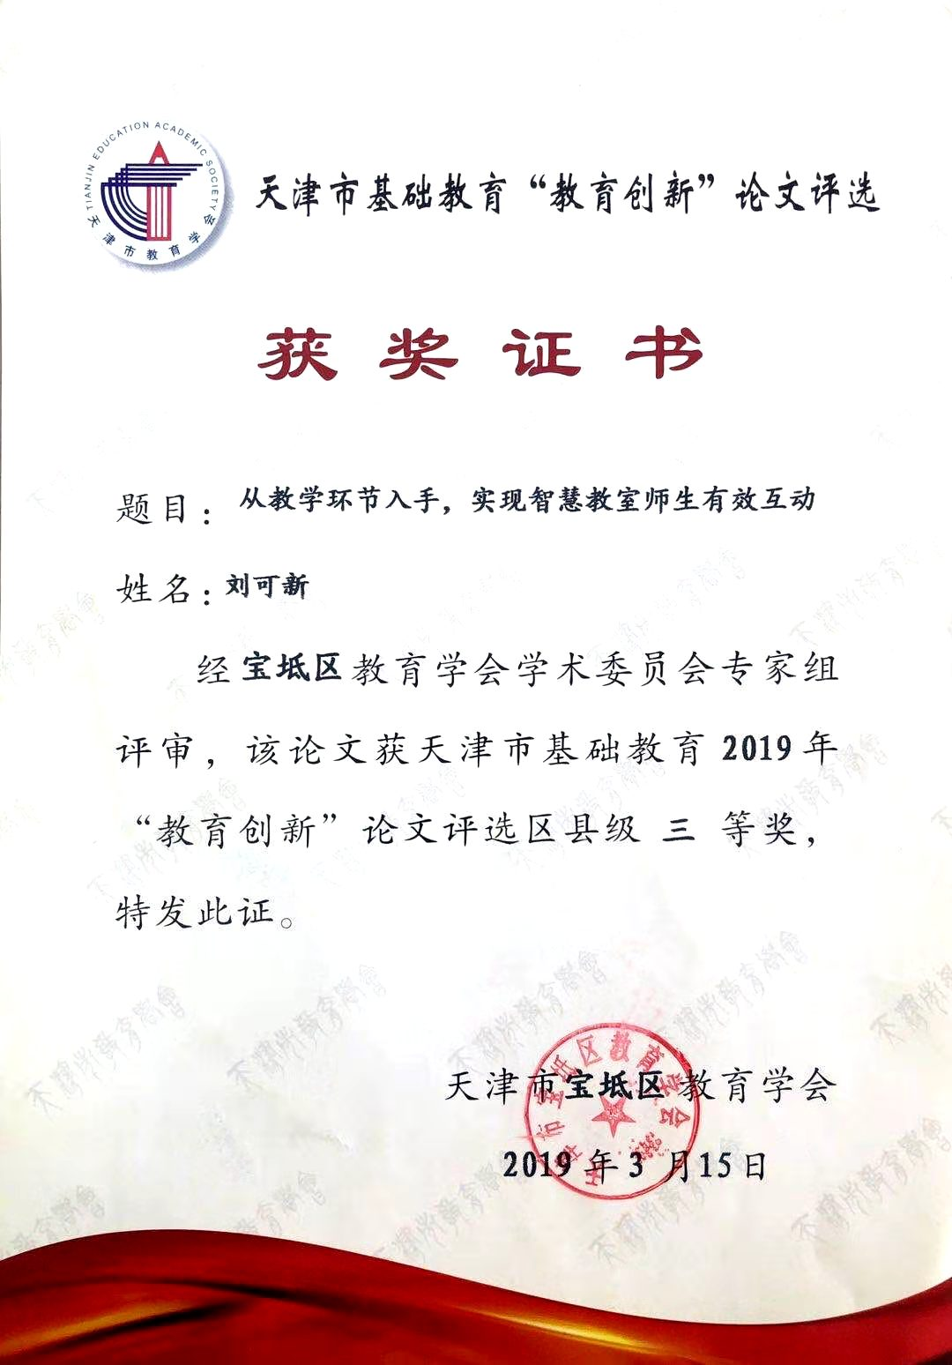

从教学环节入手，实现智慧教室师生有效互动

摘要：智慧教育不仅仅是大数据、云计算、互联网等相结合的一种技术手段，更是一个生态圈，一个整合教育理念、教育资源、教学模式，能够有效提高课堂教学效率、提高教育质量的一个生态圈。智慧教室作为智慧教育内容中的一个关键要素，对教育教学将产生重要影响。本篇文章将会从教学环节入手，充分发挥智慧教室的功能——个性化教学功能、多工具教学功能、即时互动功能、教育数据分析功能，从而实现智慧教室师生之间的有效互动,达成英语学习的各个目标。

关键词：教学环节、智慧教室、师生互动

一、热身环节

在小学英语的教学中，课前热身活动至关重要。在日常教学中，我们课题组的成员将HiTeach互动教学系统与电子白板整合，将技术有效地融入课堂，激活已学的知识体系，调动学生们的积极性，为教学打下良好的基础。例如在讲人教精通版四年级下册Unit3 Lesson14时，从教学目标上来分析，这节课的知识目标是能听说读写PE， art， music这三个单词并掌握-Do you like……?的答法即Yes, I do.或No, I don’t.或者Yes, I do. I like it very much.教师从一开始就把班分成了六组，均以学科命名，巩固了学生对学科的记忆，然后从Fruit song导入，大家一起合唱，营造了一种轻松愉快的氛围，紧接着问孩子们：Do you like watermelons? Do you like cards? 对这节课的重点进行渗透。再如，讲人教精通版五年级下册Unit4 Lesson20时，从教学目标上来分析，这节课的知识目标是能听说读写dear，afraid， worry这三个单词并掌握have a bad cold，have a cough，have a headache，have a fever这几个短语，和Don’t worry about your lessons. I’ll help you with your English.从一开始就把班分成了五组，然后从提问题：What subject do you like best? 导入，运用思维导图，复习旧知，紧接着导入dear这个单词。然后唱Hello, How are you?营造轻松愉快的学习氛围，还一边做动作，利用全身反应法，同学们很融入，迅速地进入到积极的学习状态中。通过运用HiTeach互动教学系统，使用“HiTeach互动模式”时，导入各种HiTeach接受的档案，摒弃了传统的教学方式，不再是单一枯燥无味的读读、认认、反复地写，而是在这样轻松愉快的氛围中，让学生巩固了旧的知识，导入了新的知识。

二、新知呈现环节

在新知呈现环节中，教师导入新的学习内容，向学生呈现新知识。导入呈现是课堂教学的主要环节，也是激发学生英语学习兴趣的关键。别出心裁的新课导入方法是一节优秀课的开始，是师生有效互动的基础。在讲四年级下册Unit3 Lesson14时，通过使用“HiTeach互动模式”导入PPT，电子白板页面书写等呈现问题，在讲PE一词时，实物提示机显示学生上体育课时的表现的图片，学生亲身感知，把这个单词同上体育课时的情景联系到一起。在讲art一词时，通过在大屏幕上画画，将画画的情景与这个单词进行联想，学生进行感知与理解，记忆更加深刻，有趣。在讲music 一词时更是通过播放两只老虎的韵律使学生在情境中感知，沉浸在音乐的氛围中。通过这么多的呈现方式，教师利用HiTeach英语四线格背景直接在板书上书写“art，music”这两个单词，教师还可以邀请学生到白板上书写，利用HiTeach互动教学系统的书写、批注、擦除等功能。在讲五年级下册Unit4 Lesson20教师呈现课文图片时，学生2人用手机演示一个生病了，另一个要给同学复习功课的内容，学生给予不同程度的评价，创造学生熟悉的场景。接下来引出afraid一词，老师让拼着读，然后学生打电话给Miss Liu. Miss Liu的“Don’t worry about your lessons. I’ll help you with your English.”引出worry,讲解“worry”的发音。然后呈现They’re ill. They can’t go to school引导学生说出“Don’t worry about your lessons. I’ll help you with your …”进而复习了各个学科。这些呈现的方法多样灵活，不死板，而且更能让学生记住，促进他们用英语进行交流，提高了他们的综合语言运用能力，有利于师生在智慧教室下的有效互动。这些知识的呈现的过程与方法能让学生在情感上达成共鸣，从而学习的动机会更加强烈，有利于学生学习自主能力的培养，有利于形成以学生为主体，教师为主导的教育理念。

三、操练及拓展环节

英语作为一种交流的语言工具，其学习的最终目标是培养和提高语言学习者的综合语言运用能力，教师要模拟场景，设置一些符合文中的真实的情景，让学生去发现，推理，表达和交流，尽量用英语思考，培养英语思维，形成一定的英语语感。教师一定要注意多给学生们创造学习英语的机会，发展他们用英语做事的能力。例如，在讲四年级下册Unit3 Lesson14时，教师利用智慧教室的特性，使用HiTeach互动教学系统中的挑人功能，随机从班里挑几名学生进行接下来的活动即play a guessing game,然后又通过chant和work in pairs操练have a bad cold，have a cough，have a headache，have a fever这四个短语。这个环节不仅可以极大地调动学生们的参与热情，想成为“幸运儿”，还可以调动学生的注意力。需要注意的是，教师设计活动的难度要适合班里大多数学生，否则会打消学生的积极性，还要注意挑人功能是一个形式，重点还是让学生掌握知识。通过使用HiTeach的多工具教学功能、即时互动功能问学生How many lessons do you have on Tuesday? How many lessons do you have in the morning? How many lessons do you have in the afternoon?强化了学生对知识的掌握与理解，后来又通过黑白板呈现问题，学生立即作答，对Do you want to know me?学生进行回答，掌握了答法，然后学生问。通过Make a survey, Quick Response Game这些小游戏让学生在不知不觉中对所学的知识进行操练作答，形式生动有趣，不呆板，老师即时设定正确答案，对学生回答的情况应用IRS即时反馈系统进行分析，然后讲解学生普遍错的题。通过HiTeach互动教学系统中的挑人功能，随机从班里挑一名学生当一名小记者问问题，HiTeach的互动模式导入文本，最后回归文本，听录音提问记者问了什么问题，学生先回答问题，然后学生跟着录音读，再单个人读，最后小组读，一步一步强化学生对本课重点知识的理解与记忆，以及利用挑人功能进行拓展环节中最后的show time环节，整堂课环节紧凑，学生随着老师的节奏在学习，而老师利用IRS即时反馈系统逐题作答，根据学生的反应对课堂教学环节时间进行调节，这样全班做题的汇总情况能即时得到反馈，老师可以看到各个选项的分布情况，根据这一结果对学生普遍错的题再进行讲解。这样就解决了使用多媒体课件的不足，真正有效地实现智慧教室师生间的互动。比如，在讲五年级下册Unit4 Lesson20时，教师利用HiTeach互动教学系统中的挑人功能，随机从班里挑几名学生进行make a dialogue: invite your friend to play with you.最后使用“Power Click模式”开启PowerPoint文档，进行互动教学活动，在“Power Click模式”中将会完整显示PowerPoint的动画内容， watch a movie 完成课上练习，对知识进行巩固与吸收。同时它的计时功能会在白板上形成一个计时器，对课堂时间进行控制，倒计时在这项活动中提醒学生注意有效地利用时间。这样强化了学生对知识的掌握与理解，整堂课环节紧凑，学生随着老师的节奏在学习，而老师又在根据学生的反应对课堂教学环节时间进行调节，过渡自然，衔接得当，从而效率非常高，在操练与拓展这个环节，智慧教室下的师生互动、生生互动更加有效。

四、评价环节

课堂教学评价是课堂的重要组成部分，是实现课程目标的重要保障。教师要善于利用形成性评价和终结性评价，提高学生的能力，学生通过HiTeach评价系统在评价过程中体验成功，树立了自信心，不断提高自身综合语言运用能力；老师通过学生们的反馈，反思并调整自身的不足，关注每一位学生，不断提高自己的教育教学水平。例如，在讲人教精通版四年级下册Unit3 Lesson14时，老师从一开始就把班分成了五组，用五种学科命名，利用智慧教室HiTeach的计分板功能，在电子白板上生成分组竞赛表，自动计数。通过激励竞争，每组的学生会更加认真，积极参与课堂，而且对计分板可以进行最小化，以免影响教学空间。这一功能尤其适用于英语课堂，源于英语课堂非常紧凑而热烈。学生的注意力更为集中，师生间的互动也更加有效。

总而言之，在当今的智慧环境下，我们要充分发挥智慧教室的功能，在教学环节上狠下功夫，让智慧教室为英语教学服务，为学生创造良好的英语学习的环境，提高他们的综合语言运用能力，使师生间的互动更为有效。

参考文献

[1]赵静红.谈优化小学英语课堂各教学环节的方法[J].语文学刊，2012（2）.

[2]丁彦.交互电子白板在小学英语课堂教学中的应用探究[J].中小学电教，2009（6）.